江苏省仪征中学2020-2021学年度第二学期高二生物学科导学单
影响光合作用的环境因素及应用（一轮复习）
研制人：康建莉 审核人： 谢涛 授课日期： 2021 年 5 月 19日
【学习目标】1.识记光合作用的总反应式,光反应和暗反应的过程,形成物质观和能量观
2.通过比较光合作用和呼吸作用过程中元素去向分析,建立生命活动对立统一的观点
3.明确光反应和暗反应之间的联系,理解两者之间的联系,培养逻辑思维能力
【学习重点】1.影响光合作用强度的因素
2.光合作用原理的应用
【学习难点】 影响光合作用强度的因素
【导学】光合作用强度及影响因素
核心提炼：①光合作用强度的含义 ②光合作用强度的表示方法 ③影响光合作用强度因素
【导思】
1.光合作用的强度可以可以用什么来表示？
2. CO₂浓度通过影响什么来影响光合作用强度？
3. 缺乏什么元素会影响光合作用？
【导练】
1.将生长旺盛的某农作物植株培养在密闭、透光的玻璃钟罩内,在温度适宜恒定的条件下^{①},测得晴朗的一昼夜钟罩内CO₂浓度变化曲线^{②}如下图所示,以下有关分析正确的是 ( )
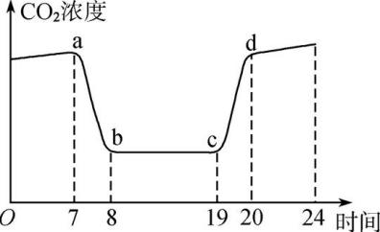
A. ab段随着光照强度逐渐增加,光合作用速率不断提高
B. bc段密闭钟罩中的CO₂浓度低于大气中的CO₂浓度
C. cd段密闭钟罩内氧气含量充足,呼吸作用速率不断提高
D. d点后呼吸作用速率缓慢是因为温度较低而影响酶的活性

【导学】光合作用原理的应用
核心提炼：①提高光能利用率的途径 ②提高光能利用率的措施
【导思】
1. 遇到连阴雨天气,温室或大棚补充光源时在相同光强条件下应补充什么颜色的光?试解释。

2. 在北方的冬暖大棚中施用有机肥有哪些好处?

3. 为了促进作物的生长(提高光合作用,降低呼吸消耗),如何提高植株的净光合作用速率?
【导练】
1.某生物兴趣小组就影响植物光合作用的因素进行了研究,获得如图所示的实验结果。下列有关分析正确的是 ( )。
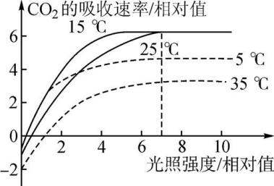
A. 该实验表明,温度、光照强度和CO₂浓度都会影响植物光合作用的强度
B. 当光照强度大于7时,该植物在15 ℃和25 ℃的环境中合成有机物的速率相同
C. 随着温度的升高,该植物的呼吸速率逐渐增强
D. 该植物可在较低温度、较弱光照的环境中快速生长

【作业】 完成《配套精炼》P29的相关内容

